НАЦИОНАЛЬНЫЙ КОНКУРС ПРОФЕССИОНАЛЬНОГО МАСТЕРСТВА «СТРОЙМАСТЕР»
(номинация «Лучший прораб»)

Инструкция конкурсанта
для прохождения тестирования в ПАК «Конкурс»

Листов ____

Содержание
Требования к персональному компьютеру конкурсанта и программному обеспечению 3
Шаг 1. Регистрация в ПАК «Конкурс» 4
Шаг 2. Сменить временный пароль на постоянный 5
Шаг 3. Вход в ПАК «Конкурс» 6
Шаг 4. Заполнение персональных данных в ЛК конкурсанта 7
Шаг 5. Подача заявки на прохождение тестирования по номинации «Лучший прораб» 9
Шаг 6. Выбор даты и времени тестирования 11
Шаг 7. Проверка ПК перед прохождением тестирования 14
Шаг 8. Прохождение тестирования 18
Шаг 8.1. Прохождение идентификации 18
Шаг 8.2. Ознакомление конкурсанта с правилами прохождения тестирования 20
Шаг 8.3. Доступ к экрану конкурсанта 20
Шаг 8.4. Прохождение тестирования 21
Служба технической поддержки 24

Требования к персональному компьютеру конкурсанта и программному обеспечению
Минимальные требования к персональному компьютеру:
– процессор «Intel Pentum 4» (или аналогичный) с тактовой частотой процессора не менее 1,8 Ггц;
– размер оперативного запоминающего устройства (ОЗУ) – 6 Гб и выше;
– встроенная или внешняя камера и микрофон (обязательно!!!).

Требования к программному обеспечению персонального компьютера:
– ОС «Microsoft Windows 7» и все последующие версии;
– интернет-браузер: Google Ghrome (рекомендовано!!!);
– свободное место на жестком диске 500 Мб;
– наличие постоянного интернет-соединения со скоростью передачи данных от пользователя не ниже 5 Мбит/сек.

Запрещается проходить тестирование посредством использования мобильных телефонов и планшетов!!!
Интернет-соединение должно быть постоянным!!!

Шаг 1. Регистрация в ПАК «Конкурс»
Для регистрации в ПАК «Конкурс» конкурсанту необходимо выполнить следующие действия:
1. Открыть интернет-браузер: Google Chrome (рекомендовано!!!).
2. Ввести в адресной строке адрес: https://konkurs.nostroy.ru/Login
3. В окне авторизации перейти на вкладку «Регистрация» (Рисунок 1).

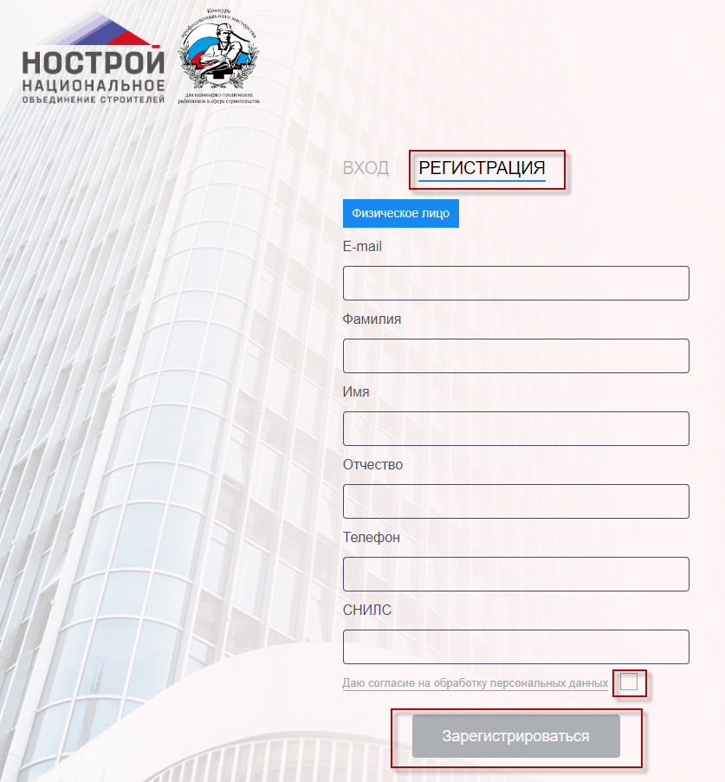
Рисунок 1. Регистрация в ПАК «Конкурс»

В поле «СНИЛС» вводится значение без пробелов и тире!!!
Пример – 12345678900.
В поле «E-mail» и «Телефон» необходимо указывать достоверные данные!!! Так как на указанную электронную почту будут приходить уведомления, а указанный номер телефона необходим для связи.

4. Заполнить форму регистрации и нажать на кнопку «Зарегистрироваться».

Шаг 2. Сменить временный пароль на постоянный
На указанный вами адрес электронной почты будет отправлено письмо-уведомление. Для завершения регистрации, необходимо пройти по ссылке, указанной в этом письме (Рисунок 2).

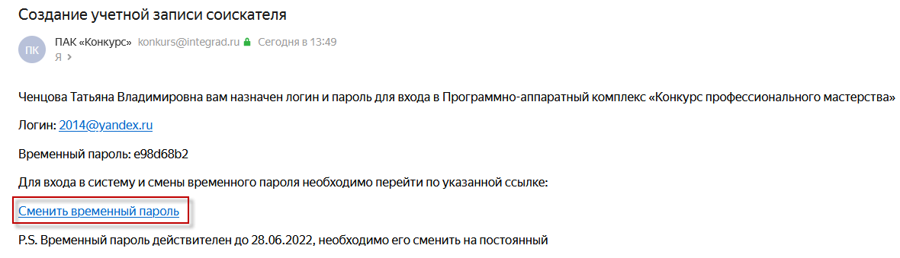
Рисунок 2. Письмо-уведомление о создании учетной записи конкурсанта

Перейдя по ссылке в письме необходимо установить постоянный пароль (Рисунок 3).

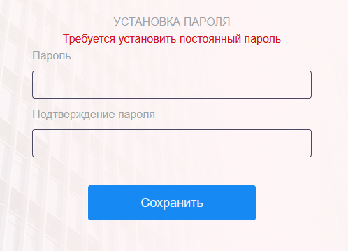
Рисунок 3. Установка постоянного пароля

В поле «Пароль» и «Подтверждение пароля» необходимо вводить одинаковое значение!!!

Шаг 3. Вход в ПАК «Конкурс»
Для входа в ПАК «Конкурс» конкурсанту необходимо выполнить следующие действия:
1. Открыть интернет-браузер: Google Chrome (рекомендовано!!!).
2. Ввести в адресной строке адрес: https://konkurs.nostroy.ru/Login
3. Ввести логин и пароль.
4. Нажать на кнопку «Войти».

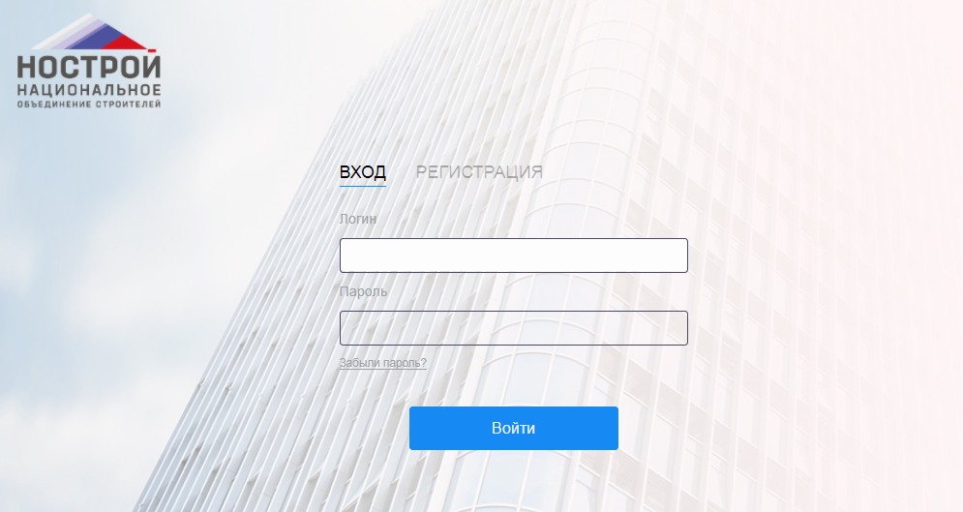
Рисунок 4. Авторизация конкурсанта

При вводе неправильных учетных данных ПАК «Конкурс» выдаст информационное сообщение «Введите правильный логин и пароль».

Необходимо проверить правильность введенного логина, если в логине уверены 100 %, то необходимо проверить пароль. Проверьте раскладку клавиатуры (рус/анг), убедитесь, что не включена клавиша CapsLock и повторите попытку ввода пароля.

Если конкурсант забыл свой пароль необходимо нажать на кнопку «Забыли пароль?».
Для уточнения верных учетных данных необходимо обратиться в службу технической поддержки по номеру телефона:
8 (901) 354 08 97, 8 (495) 003 99 47 доб. 212.

Шаг 4. Заполнение персональных данных в ЛК конкурсанта
Конкурсанту необходимо в персональных данных заполнить обязательные поля и добавить фото (Рисунок 5-6).
В правом верхнем углу нажать курсором мыши на ФИО (Рисунок 6).

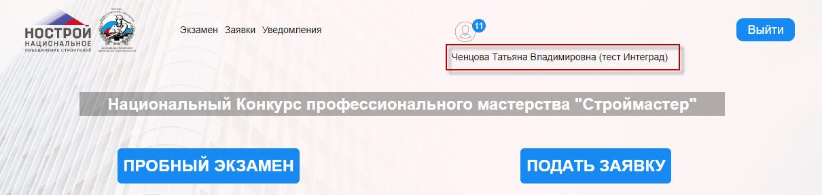
Рисунок 5. Персональные данные

В открывшейся форме «Персональные данные» заполнить обязательные поля и добавить фото (см. Рисунок 7).

Необходимо обязательно прикрепить фото!!!
Фото должно быть четким, лицо на фото должно быть расположено прямо.

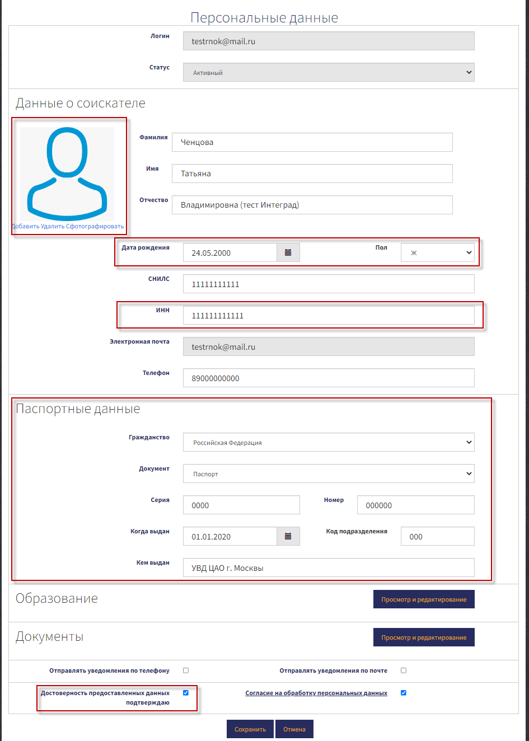
Рисунок 6. Обязательные поля для заполнения в персональных данных

Раздел «Образование» и «Документы» заполнять НЕ НАДО!!!

Шаг 5. Подача заявки на прохождение тестирования по номинации «Лучший прораб»
Конкурсанту необходимо нажать на кнопку «Подать заявку» (Рисунок 7).

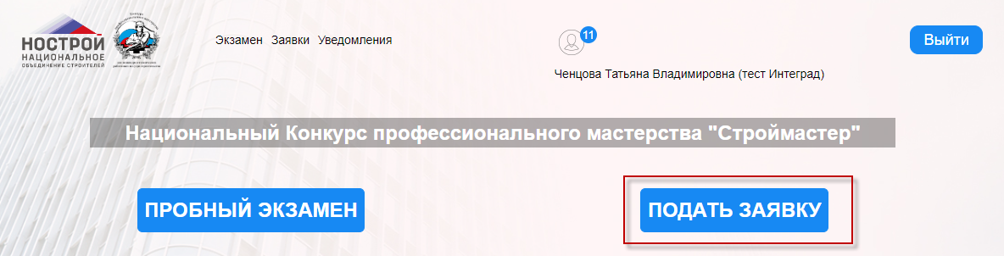
Рисунок 7. Подача заявки для прохождения тестирования

В открывшейся рабочей «Мои заявки» области нажать на кнопку «Добавить» (Рисунок 8).

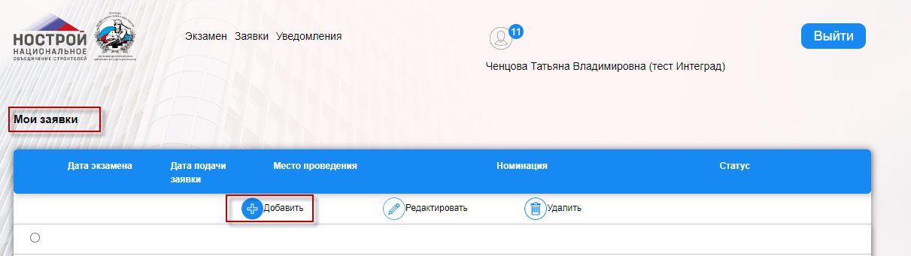
Рисунок 8. Создание заявки для прохождения конкурса

В открывшейся форме «Создание заявки на прохождение экзамена» должны быть заполнены обязательные поля (см. Рисунок 9).

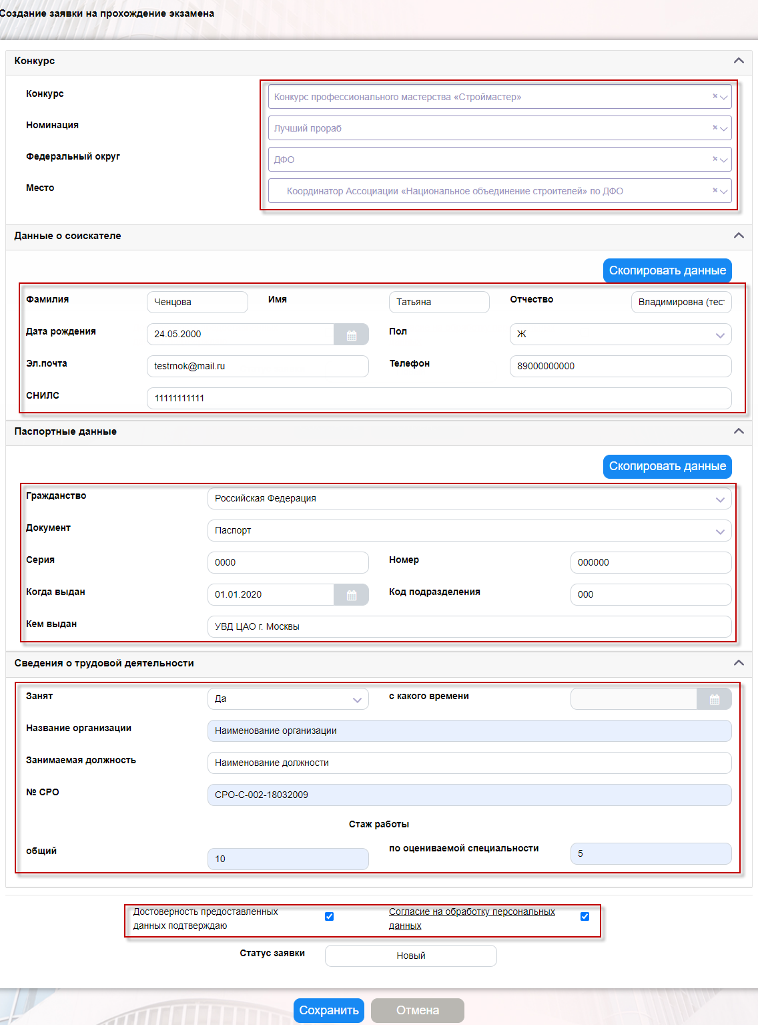
Рисунок 9. Обязательные поля для заполнения

Раздел «Образования» и «Документы для заявки» НЕ ЗАПОЛНЯТЬ!!!

После заполнения обязательных данных в заявке необходимо нажать на кнопку «Сохранить и отправить заявку».
Поданная заявка в автоматическом режиме направляется организатору конкурса для проверки на предмет соответствия установленным требованиям к участнику конкурса.

Предельный срок проверки заявки конкурсанта составляет 3 рабочих дня.

При положительном рассмотрении заявки организатором конкурса, у конкурсанта в ЛК изменится статус заявки на статус «Согласование даты».

Конкурсанту необходимо зайти в свой ЛК и выбрать дату и время экзамена!!!

Шаг 6. Выбор даты и времени тестирования
Для выбора даты и времени тестирования конкурсанту необходимо перейти в раздел «Заявки» и открыть заявку на редактирование (щелкнуть курсором мыши по самой заявке в табличной форме) (Рисунок 10).

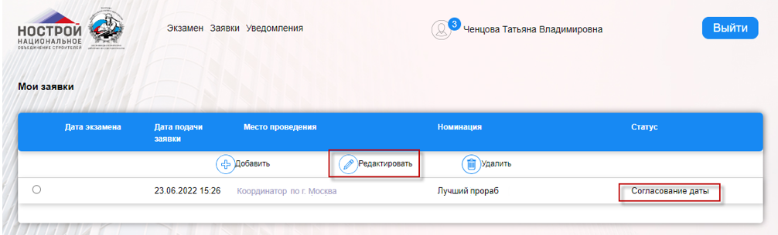
Рисунок 10. Выбор даты и времени тестирования

Конкурсанту необходимо зайти в свой ЛК и выбрать дату и время экзамена, не позднее чем за 1 день до начала тестирования!!!

В открывшейся форме «Редактирование заявки на прохождение экзамена» нажать на кнопку «Показать график» – выбрать дату и время тестирования в календаре – нажать на кнопку «Согласовать дату» (Рисунок 11-13).

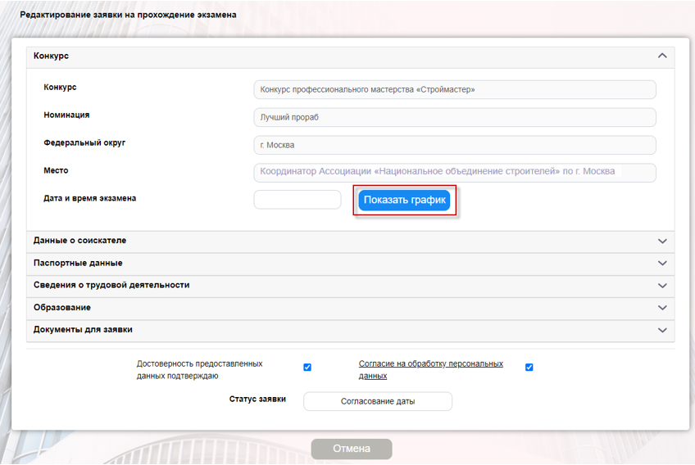
Рисунок 11. Просмотр графика

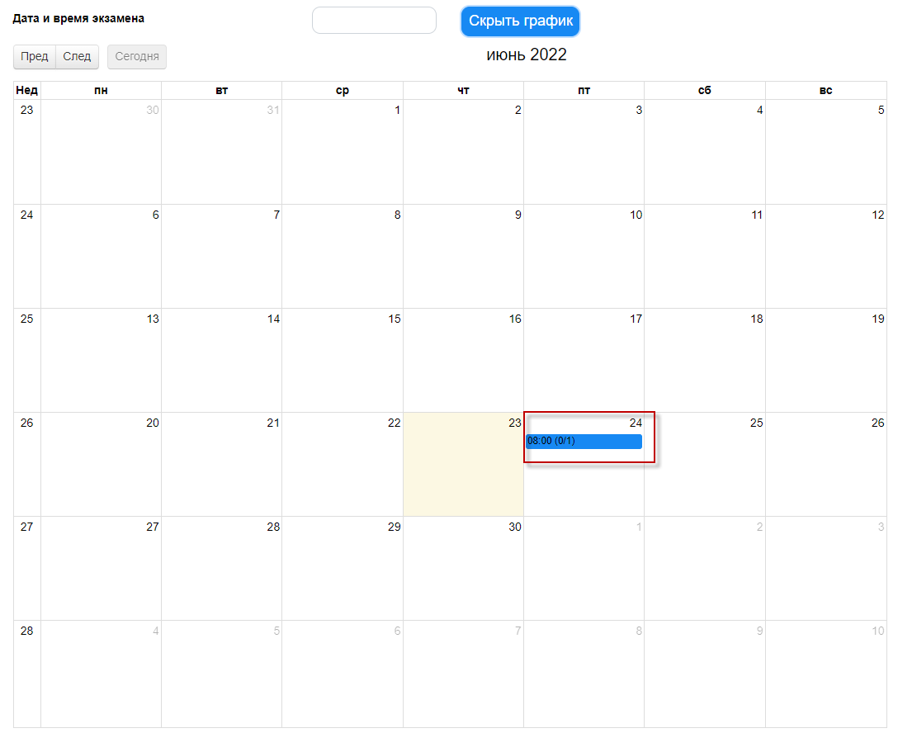
Рисунок 12. Выбор даты и времени из графика

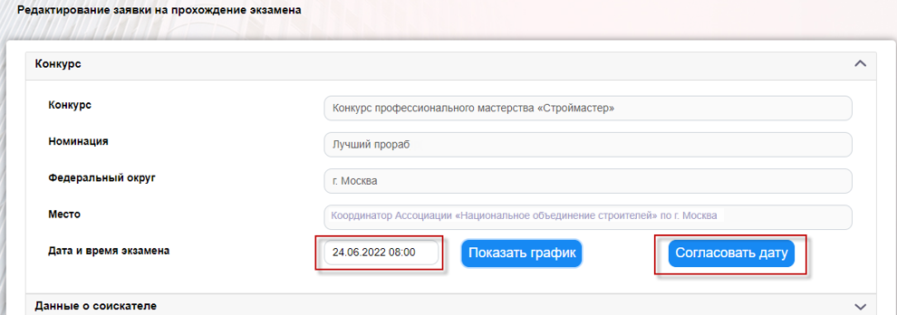
Рисунок 13. Отправка заявки с выбранной датой и временем тестирования

После одобрения и подтверждения организатором конкурса выбранной даты и времени тестирования, конкурсанту придет уведомление о назначении экзамена на электронную почту и в ЛК.

Шаг 7. Проверка ПК перед прохождением тестирования
Перед прохождением тестирования конкурсанту необходимо провести тесты на ПК для корректной работы:

1. Тест на скорость интернет-соединения, перейдя по ссылке: http://speedcheck.ru/.

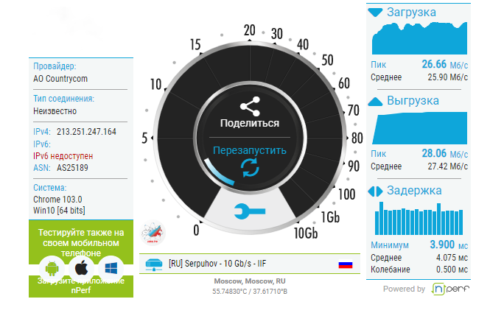
Рисунок 14. Результат тестирования скорости сети

Тест необходимо проверять в том браузере и на том ПК, в котором будет проходить тестирование!!!
В браузере необходимо запустить сайт ПАК «Конкурс» и зайти в свой ЛК, а в другой вкладке запустить тест на скорость интернет-соединения!!!
Постоянное интернет-соединение обязательно для прохождения тестирования!!!

2. Тест веб-камеры, перейдя по ссылке: https://ru.webcamtests.com.

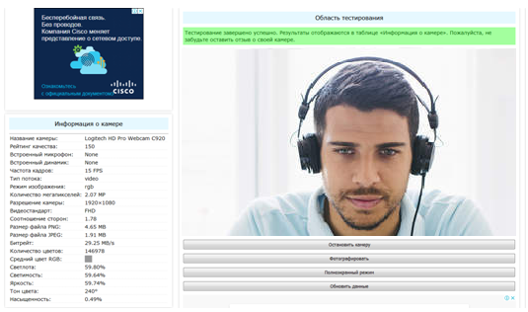
Рисунок 15. Результат тестирования камеры

Тест необходимо проверять в том браузере и на том ПК, в котором будет проходить тестирование!!!
В браузере необходимо запустить сайт ПАК «Конкурс» и зайти в свой ЛК, а в другой вкладке запустить тест для проверки веб-камеры!!!
Камера обязательна для прохождения тестирования!!!

3. Тест микрофона, перейдя по ссылке: https://webcammictest.com/ru/check-mic.html.

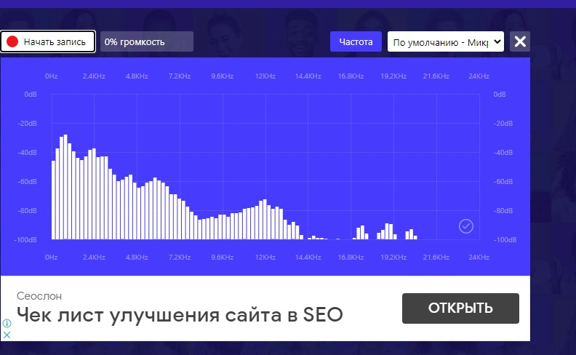
Рисунок 16. Результат тестирования микрофона

Тест необходимо проверять в том браузере и на том ПК, в котором будет проходить тестирование!!!
В браузере необходимо запустить сайт ПАК «Конкурс» и зайти в свой ЛК, а в другой вкладке запустить тест для проверки микрофона!!!

4. Тест с прокторингом, перейдя по ссылке: https://proctoredu.ru/.

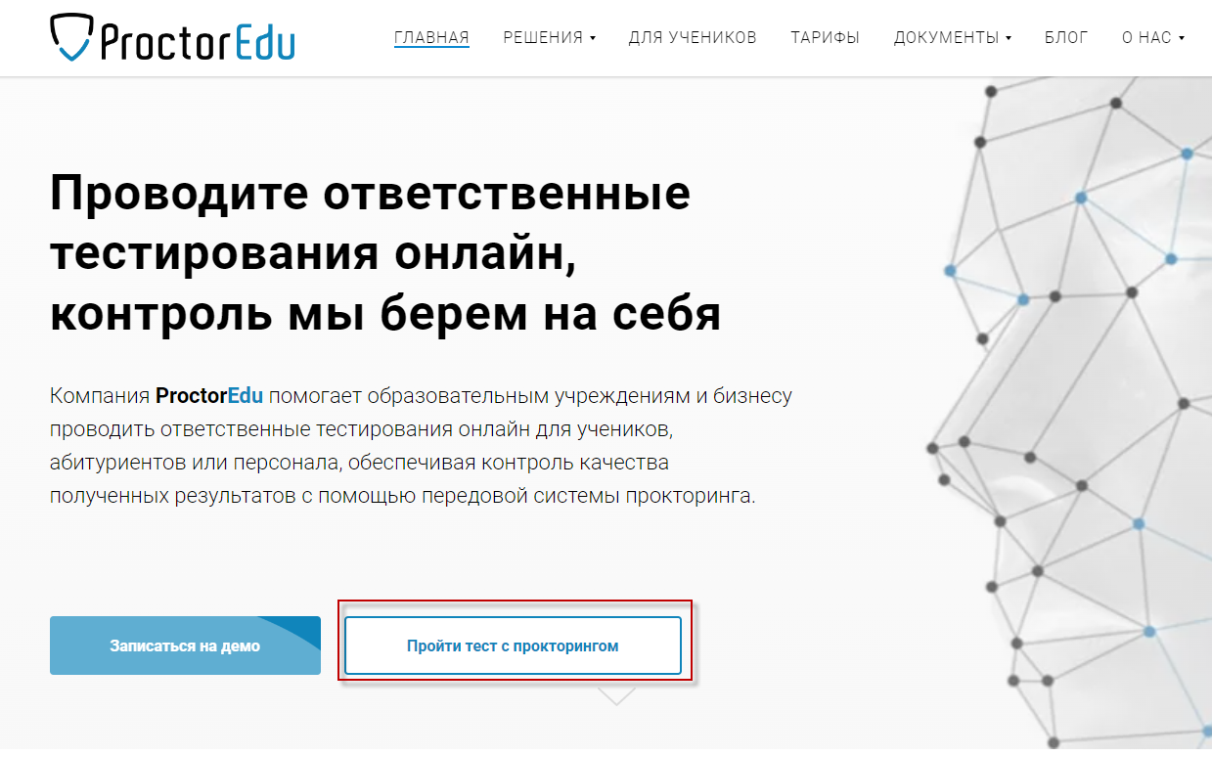
Рисунок 17. Тест с прокторингом

Тест необходимо проверять в том браузере и на том ПК, в котором будет проходить тестирование!!!
В браузере необходимо запустить сайт ПАК «Конкурс» и зайти в свой ЛК, а в другой вкладке запустить тест для проверки прокторинга!!!

Шаг 8. Прохождение тестирования
Для прохождения тестирования по профессиональному мастерству, конкурсанту необходимо перейти в подсистему «Экзамен».
В табличной форме рабочей области подсистемы «Экзамен» выбрать назначенный экзамен с типом «Теория» и нажать на кнопку «Пройти экзамен» (Рисунок 18).

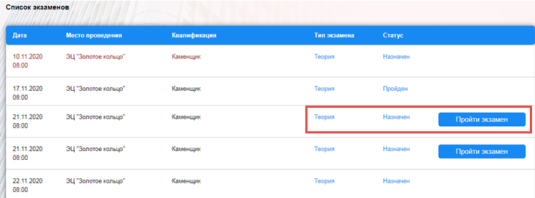
Рисунок 18. Рабочая область подсистемы «Экзамен»

Кнопка «Пройти экзамен» появиться в назначенное время тестирования!!!
Тестирование можно пройти в любое время до 23.00, но не раньше назначенного времени. И только в тот день, когда назначено тестирование.

Шаг 8.1. Прохождение идентификации
При нажатии на кнопку «Пройти экзамен» открывается рабочая область «Информация об экзамене».
Для прохождения идентификации перед тестированием в личном кабине конкурсанта должна быть обязательно прикреплена фотография, а также подключена и настроена веб-камера.
В рабочей области «Информация об экзамене» нажать на кнопку «Выполнить идентификацию» (Рисунок 19).

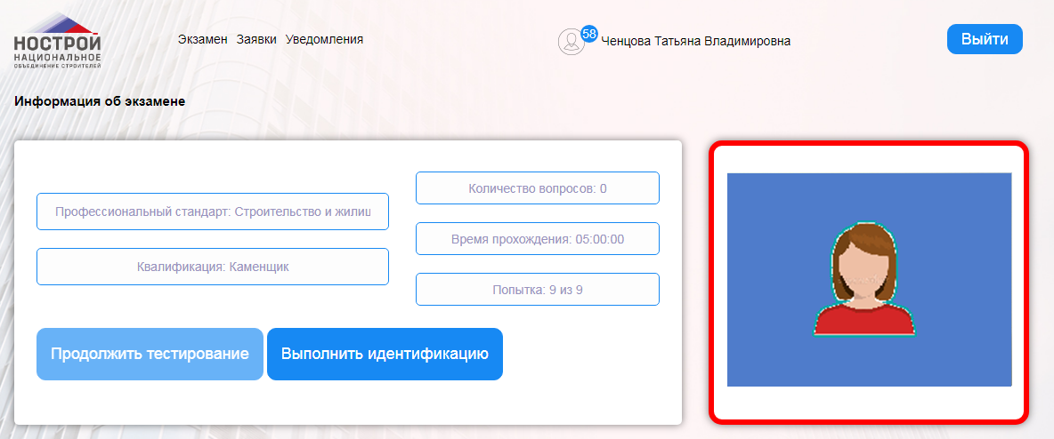
Рисунок 19. Прохождение идентификации

Если конкурсант при прохождении идентификации не видит свое отображение в белом квадрате с правой стороны, значит в браузере не дано разрешение на камеру или проблема с настройкой камеры.

После успешного прохождения идентификации конкурсанту необходимо нажать на кнопку «Приступить к тестированию» (Рисунок 20).

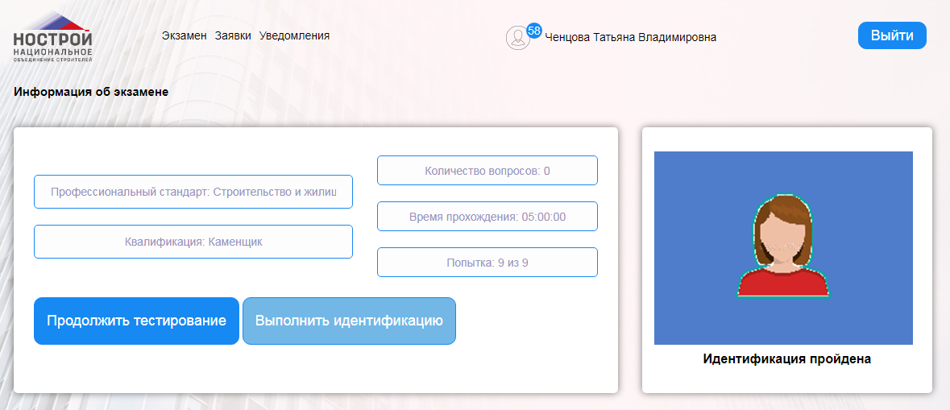
Рисунок 20. Результат прохождения идентификации

В рабочей области «Информация об экзамене» соискателю необходимо дать разрешение на использование камеры и микрофона (Рисунок 21-22).

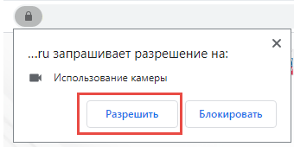
Рисунок 21. Разрешение на использование камеры (в браузере Google Chrome)
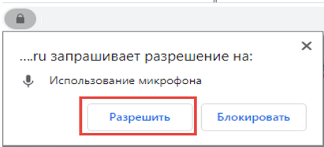
Рисунок 22. Разрешение на использование микрофона (в браузере Google Chrome)

Шаг 8.2. Ознакомление конкурсанта с правилами прохождения тестирования
При нажатии на кнопку «Приступить к тестированию» выйдет информационное сообщение с правилами для прохождения тестирования.
После ознакомления с правилами прохождения тестирования необходимо нажать на кнопку «Ок» (Рисунок 23).

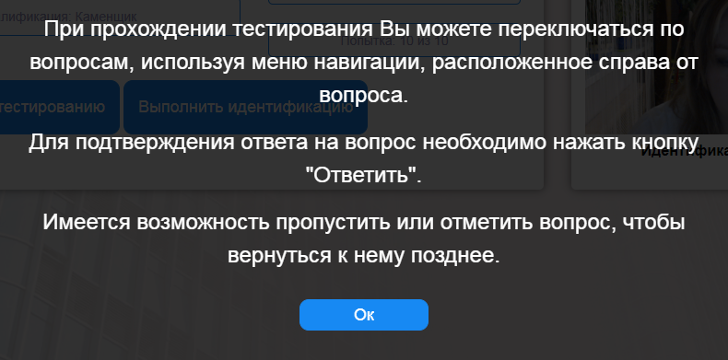
Рисунок 23. Правила прохождения тестирования

Шаг 8.3. Доступ к экрану конкурсанта
Далее конкурсанту необходимо дать доступ к экрану для аудио- и видеофиксации. В открывшейся форме «Откройте доступ к экрану» перейти на вкладку «Весь экран», нажать левой кнопкой мыши по отображаемому изображению экрана и нажать на кнопку «Поделиться» (Рисунок 24).

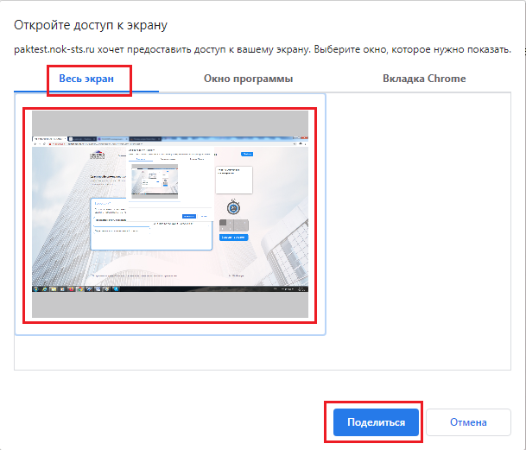
Рисунок 24. Доступ к экрану конкурсанта для аудио- и видеофиксации (пример в браузере Google Chrome)

В нижней части открывшейся рабочей области «Сдача профессионального экзамена» отобразится информационное сообщение о подтверждении предоставления доступа приложению «konkurs.nostroy.ru» к экрану конкурсанта (Рисунок 25).

Рисунок 25. Информация о предоставлении доступа к экрану конкурсанта

Запрещается прерывать доступ к экрану с помощью кнопки «Закрыть доступ» в нижней части экрана!!!
Если окно мешает просматривать окно с тестом необходимо нажать на кнопку «Скрыть» (Рисунок 25).

Шаг 8.4. Прохождение тестирования
После того как конкурсант предоставит доступ к своему экрану, откроется рабочая область «Сдача профессионального экзамена».
В верхней части рабочей области «Сдача профессионального экзамена» отображена информация о конкурсе и номинации, а также окно с изображением конкурсанта.

Если конкурсант не видит свое отображение в белом квадрате с правой стороны, значит в браузере не дано разрешение на камеру или микрофон.

Ниже расположен блок с наименованием вопроса, ответами к вопросу, кнопки «Ответить» и «Пропустить». С правой стороны расположен таймер времени для прохождения тестирования с обратным отсчетом и навигацией по номерам вопросов (Рисунок 26).

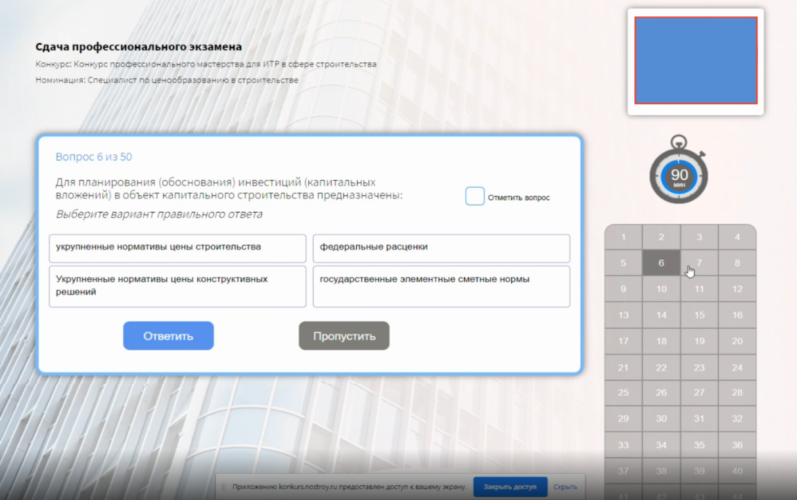
Рисунок 26. Прохождение тестирования

Для подтверждения выбранного ответа на вопрос необходимо нажать на кнопку «Ответить».
Для пропуска вопроса нажать на кнопку «Пропустить».
Если есть сомнение в выбранном ответе на вопрос нажать чекбокс «Отметить вопрос». После прохождения всех вопросов система вернется к помеченным вопросам.
Для завершения экзамена нажать на кнопку «Завершить экзамен».
Для подтверждения завершения экзамена нажать на кнопку «Да», для отмены действия нажать на кнопку «Нет» (Рисунок 27).

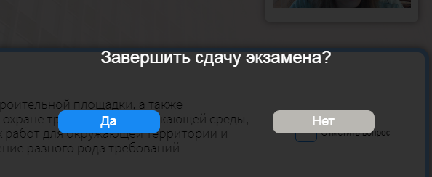
Рисунок 27. Подтверждение завершения экзамена

Служба технической поддержки
Для обращения в службу технической поддержки можно позвонить по номеру телефона: 8 (901) 354 08 97, 8 (495) 003 99 47 доб. 212.
Или написать на электронную почту: konkurs@integrad.ru.

